Bruk av eksisterende ledning
Et alternativ til å separere ledningen er å koble fra overvannet (drensvann og takvann), og infiltrere dette på egen eiendom eller lede det ut i terrenget. Det er viktig at dette gjøres på en måte som ikke kan medføre fukt i kjelleren eller ulemper for naboer.

Hvis den eksisterende stikkledningen er i tilfredsstillende stand, kan denne benyttes som overvannsledning.

Det er i noen tilfeller mulig å fortsatt benytte den eksisterende stikkledning til spillvann. Det må da dokumenteres av godkjent foretak at ledningen er i forskriftsmessig stand. Dette kan for eksempel gjøres ved rørinspeksjon med videokamera.

Hvis det ikke er nødvendig å være tilkoblet overvannsledning, og den gamle avløpsledningen ikke tilfredsstiller dagens krav, kan det være aktuelt å rehabilitere ledningen ved å trekke
inn en ny, mindre ledning eller plaststrømpe på
innsiden av den eksisterende ledningen.

Søknadsplikt
Arbeidene med å separere avløpsledningen er
søknadspliktig etter plan- og bygningsloven
§ 20-1 første ledd bokstav a, med mindre kommunen gjør særskilt unntak. Du må få det godkjente foretaket til å utarbeide søknaden og utføre arbeidet. Søknaden skal godkjennes av kommunen, før arbeidet settes i gang. På
kommunens nettside finner du mer informasjon om søknadsplikten. Du kan også ta kontakt bygningsmyndighetene i kommunen.
Kostnader
Som huseier er det ditt ansvar å bekoste
separering av dine ledninger når kommunen legger om sine.

Hvis flere eiendommer har felles stikkledning som er knyttet til kommunens hovedledning, er det ofte inngått avtaler om vedlikehold. Hvis avtalen er tinglyst, kan du finne dette hos Kartverket. Normalt pålegger kommunens abonnementsvilkår
eierne et solidarisk ansvar for vedlikeholdet av den
felles stikkledningen.

Saksbehandlingsgebyr
Du må betale et gebyr på kr xxx,- til kommunen for å få behandlet din søknad om tillatelse til å utføre arbeidene med å separere avløpsledningene jf. vedlagte lokale forskrift § x.

LOGO

Adresse – Telefon

LOGO

Plikt til
å separere
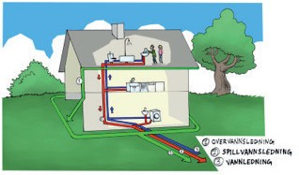avløpsledninger

Illustrasjon: Geir Moen

Hva betyr det å separere ledninger for avløp

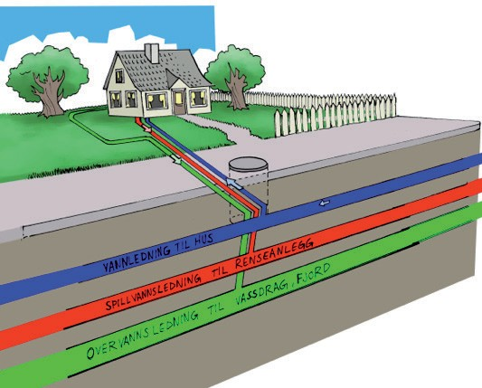Kommunen jobber kontinuerlig med å separere avløpsledningene, slik at det ikke lenger er en felles ledning med både overvann (regn- og smeltevann fra drenering og taknedløp) og spillvann (kloakk), men i stedet atskilte ledninger for overvann og spillvann.

Illustrasjon: Geir Moen

Når kommunen endrer sine ledninger til separatsystem, blir eiendommer i samme område pålagt å gjennomføre tilsvarende omlegging.

Kommunens adgang til å kreve at eier separerer sin avløpsledning, går frem av forurensningsloven
§ 22 annet ledd.

Hvorfor bør husstandene ha to avløpsledninger?

Med felles ledning for overvann og spillvann, må alt vannet pumpes til nærmeste renseanlegg. Etter å ha separert ledningene, kan regn- og smeltevannet
i overvannsledningene slippes direkte ut i nærmeste bekk, elv eller innsjø, mens spillvannet pumpes til renseanlegget.

Ved mye nedbør eller snøsmelting, er ikke de kommunale ledningene store nok til å frakte overvannet sammen med spillvannet til renseanlegget. I slike situasjoner blir gjerne
deler av vannet ledet ut i overløp til nærmeste bekk, elv eller innsjø. Når avløpet ikke er separert, betyr det at også spillvannet havner der. Det er derfor et godt miljøtiltak å separere avløpsledningene.

Det er kostbart å pumpe og rense avløpsvannet. Det er derfor god økonomi i å føre minst mulig rent vann til renseanlegget.
Arbeidet med
å separere ledningene

For å redusere kostnadene, anbefaler vi deg
å utføre arbeidet samtidig med kommunens anleggsarbeid. Du kan avtale med entreprenøren som separerer den kommunale hovedledningen, at vedkommende skal utføre arbeidene på din ledning. Det er lurt å kontakte flere godkjente foretak, eksempelvis entreprenører eller rørleggere, for å hente inn anbud på arbeidet. Foretakene kan svare på om de er godkjent for denne type oppdrag.

Dersom du har en gammel vannledning i samme grøft, kan det være gunstig å skifte denne samtidig. Er vannledning av galvanisert stål, anbefaler vi deg å vurdere å skifte den
ut. Erfaringsmessig har slike vannledninger begrenset levetid, og bør skiftes ut før de ruster i stykker.

Eventuell slamavskiller (septiktank) skal kobles ut.

Hvis ledningene kommer til å berøre naboeiendommer eller bygninger, må du få tillatelse fra eieren, før arbeidet settes i gang. Rettighet til å ha ledninger liggende på naboens grunn skal tinglyses hos Karverket.

